Nome:_________________________________________________________ Data: __/__/__

- Com os algarismos 3, 9, 4, 7 e 1 escreve:

– o maior número inteiro possível:

– o menor número inteiro possível:

– o maior número par em que o algarismo das dezenas seja 9:

– o menor número ímpar em que o algarismo das centenas seja 1:

- Dos números apresentados, encontra:

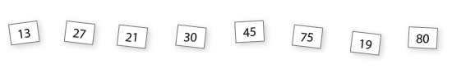

a) os múltiplos de 3. R.:___________________________________
b) os números que têm como divisor o 5. R.: ________________________________

- Liga os números cuja soma seja 2 unidades.

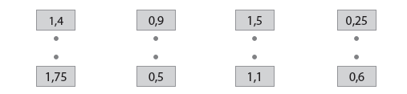

- Completa o friso.



- Observa a sequência seguinte.

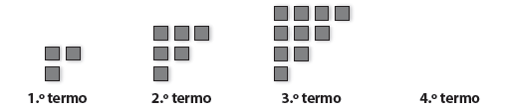

a) Desenha o 4.º termo, supondo que o padrão se mantém.
b) Quantos quadradinhos teria o 10.º termo?

R.: ______________________________________________________________________
- Transforma estas grandezas em centímetros e depois escreve-as por ordem crescente.

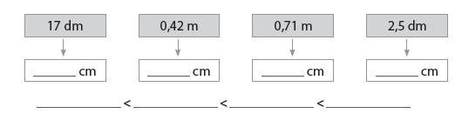
- Considerando a unidade de medida indicada na figura, calcula a área e o perímetro de cada figura.
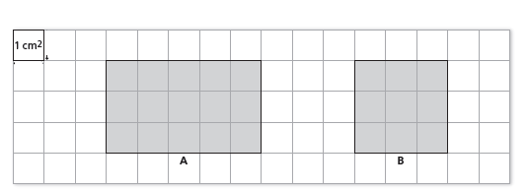

Área de A = _________cm² Área de B = ___________ cm²
Perímetro de A = _____________ cm Perímetro de B = _________ cm

- Escreve por ordem decrescente os valores das massas destes sacos.

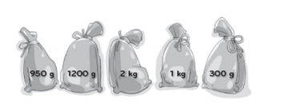
____________> ______________>____________> _______________ > ______________

- Escreve $\frac{4}{6}$ como uma soma de quatro parcelas iguais.

R.:____________________________________________________________________

- Completa as igualdades. 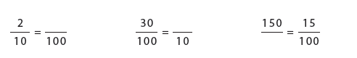


- Que horas marca o relógio? R.: ___________________________________
Quantos minutos faltam para as 14h 15min?
R.: ________________________

- O João fez estes dois conjuntos de polígonos. Observa-os.

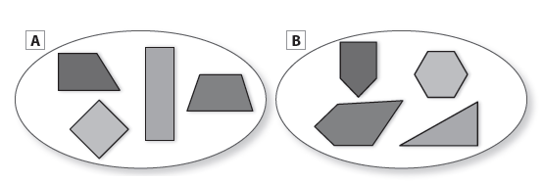

a) Explica como é que ele pensou.
R.:____________________________________________________________________________________________________________________________________________
b) Em que grupo é que o João deverá incluir este polígono? Justifica a tua resposta.
R.:____________________________________________________________________________________________________________________________________________

c) Assinala com ✗ dois lados paralelos do polígono P.
d) Cobre, a azul, dois lados perpendiculares P.

- Escreve as coordenadas dos vértices de cada figura.
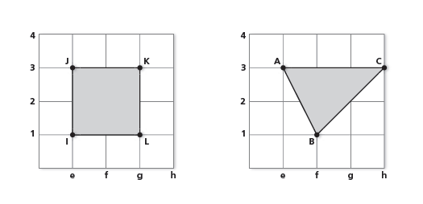

I = (__, __) A = (___,___)
J = (__, __) B = (__ , ___ )
K = (__,__) C = (__ , ___)
L = (__, __)

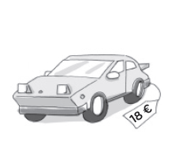
- O Ricardo coleciona miniaturas de automóveis. Para pagar de forma exata a miniatura que mostra a figura, ele deu duas notas e duas moedas.

Descobre quais as notas e moedas que ele deu.

R.:________________________________________________
__________________________________________________
__________________________________________________

15. A irmã do Ricardo nasceu em 1992 e ele nasceu quatro anos depois.

a) Escreve em numeração romana o ano em que nasceu o Ricardo.

R.:__________________________________________________________________

b) Determina que idade tem agora o Ricardo.

R.:___________________________________________________________________

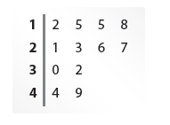
- No diagrama de caule-e-folhas está representado o número de pessoas que visitaram um museu na primeira quinzena de setembro.
a) Qual é a moda deste conjunto de dados?

R.: ___________________________________________

b) Houve um dia em que houve maior afluência. Qual foi o número de visitantes desse dia?

R.: ________________________________________________________________

c) Indica:
• o máximo –
• o mínimo –
• a amplitude –

d) Inventa uma pergunta que possa ser respondida pela observação do gráfico.

R.: ____________________________________________________________________
______________________________________________________________________________________________________________________________________________

